Автори підручника: Л.М.Масол, Л.С.Аристова
Автор конспекту В.І.Приходько

Тема. Народні музичні інструменти.

Мета: познайомити дітей з народними музичними інструментами, музикою троїстих музик, розвивати слухацькі та виконавські навички, естетичні смаки дітей, прищеплювати їм любов до української народної музики, виховувати ціннісне ставлення до народної творчості, виховувати кращі моральні якості особистості.

Музичний та літературний матеріал: українська народна пісня «Як ішов я з Дебречина додому» у виконанні троїстих музик (слухання); шотландські награвання «Грай, волинко» (слухання); українська народна казка «Чарівна скрипка» (слухання); муз. М.Балеми, сл. М.Воньо й П.Карася «Козацькому роду нема переводу» (виконання).

Візуальний матеріал: ілюстрації до теми (музичні інструменти: кобза, волинка, скрипка; троїсті музики).

Тип уроку: урок засвоєння нових знань.

Обладнання: смартдошка, магнітофон, баян, підручник «Музичне мистецтво. 5 кл.»
Епіграф до уроку: Чи знаєте, добрі люди, що значить музика?
Для старого й молодого — забавка велика.
Бо музика, як та весна в зеленому лузі, —
Не було би музикантів, жили б люди в тузі,
Зів’яли би цариночки зелені-зелені,
Висохли би до дна річки студені-студені.
Бо як музика заграє з веселої ноти,
То старому додасть сили, молодим - охоти.
Невідомий поет
Використані творчі, ігрові завдання:

етап роботи над темою уроку: слухання: гра «Вгадай музичний інструмент»;
домашнє завдання: знайти в літературі або Інтернеті цікаві відомості про походження народних інструментів та розповісти про них на уроці; *виготовити власноруч шумовий або духовий інструмент (за бажанням).

Хід уроку
I. Організаційний етап уроку.
Вхід учнів до класу під звучання закарпатських народних мелодій у виконанні троїстих музик.
Музичне вітання:
— Добрий день вам, учні, я вітаю вас!
— Здрастуйте, учителю, здрастуй любий клас!

II. Мотивація навчальної діяльності учнів та актуалізація опорних знань.
Учитель. Діти, ви зайшли до класу під чарівну музику у виконанні українських народних інструментів. Чи сподобалося вам їх звучання? Сьогодні ми познайомимося з народними музичними інструментами. Давайте разом спробуємо відповісти на запитання: «А навіщо нам про це знати?»
Очікувані відповіді учнів:
- щоб познайомитися зі звучанням інструментів;
- щоб знати історію створення інструментів та знати їх звучання;
- історія музичних інструментів тісно пов’язана з історією нашої країни, розвитком її культури.
Учитель. Молодці! Звичайно, якщо ти вважаєш себе освіченою, культурною людиною, потрібно знати історію країни, її культурну спадщину.

III. Оголошення теми, епіграфа, визначення завдань уроку.
Слово вчителя. Знайомство з народною музичною культурою важко уявити без опису самих музичних інструментів. У світі існує величезна кількість народних музичних інструментів. Вони різні за формою, створені з різних матеріалів, по-різному оздоблені.
Найвідомішими українськими народними інструментами є сопілка, скрипка, кобза, бандура, ліра, коза, цимбали, бубен. Інструменти багатьох народів світу часто подібні. Так стародавня кобза, улюблений інструмент кобзарів, була попередницею бандури. Подібний інструмент існує в різних країнах під такими назвами: «kopuz» - у Туреччині, «kopus» - у Хорватії, «koboz» - в Угорщині, «cobza» - в Румунії .

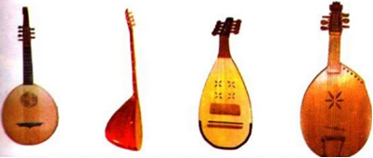
Копус Копуз Кобза Кобза
(Хорватія) (Туреччина) (Румунія) (Україна)

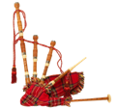
Волинка – шотландський народний інструмент, а в
Україні та Польщі її називають «козою», тому що вона
зроблена у вигляді своєрідного мішка з козиної шкіри.

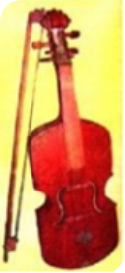
Королева струнних скрипка почала свій шлях із царини народних інструментів. Про скрипку створено багато легенд і казок. Здавна її голос можна почути під час весіль і селянських гулянь. Звичайно, що на той час скрипка звучала зовсім по-іншому. Струни поскрипували під смичком, і тому люди вважали її спочатку досить простим інструментом.

Важливу роль у побуті українського села відігравали троїсті музики. Це народний інструментальний ансамбль, який виступав на народних святах, весіллях, ярмарках.

- Роздивіться малюнки й визначте, на яких інструментах грають троїсті
музики.
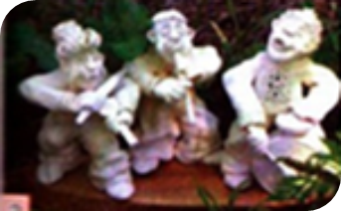. 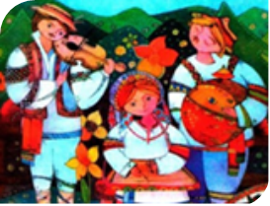 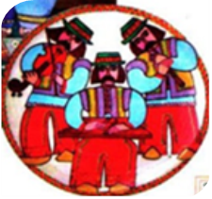

- Як ви гадаєте, які за характером мелодії найчастіше виконували троїсті музики?

IV. Слухання.

(Попередньо спрямовуємо учнів на визначення характеру твору та виду музичного інструмента.)

- Українська народна пісня «Як ішов я з Дебречина додому» у виконанні троїстих музик.

- Який характер цієї пісні?
- У чому незвичність виконання її?
- Які інструменти звучали?
- До якого виду музичних інструментів, на вашу думку, належать скрипка, сопілка, цимбали?

* Гра «Вгадай музичний інструмент»

— Уявіть, що у вас у руках скрипка(1ряд), сопілка (2 ряд), цимбали (3 ряд), спробуйте заграти на них.

Звернення до словника.

(Демонстрація зображення музичних інструментів.)

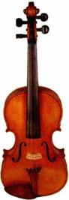

Скрипка – чотириструнний смичковий музичний інструмент високого регістру. Виготовляється з твердої породи чорного або червоного дерева. Має народне походження, сучасного вигляду набула у XVI ст., стала широкого популярною в XVII столітті.

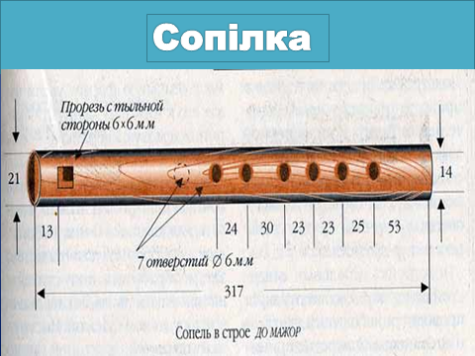
Сопілка – народний духовий музичний інструмент, в Україні відомий з княжих часів. Виготовлявся з калинової гілки, бузини, ліщини, очерету та ін. Довжина сягала 30-40 см, у нижньому кінці просвердлювали 5-6 дірочок. У наш час є розповсюдженою так звана «концертна» сопілка — на відміну від народної вона має
10 отворів.

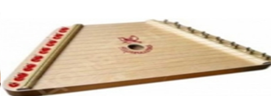
Цимбали — струнний ударний музичний інструмент, що складається з дерев'яного корпусу, прямокутної, частіше трапецієподібної форми з натягнутими над ним струнами. Звук виробляється ударами двох дерев`яних паличок, що розширюються на кінцях . Верхня дека виробляється із ялини або смереки, нижня — з явора.

- Шотландські награвання «Грай, волинко».

- Які інструменти звучать?
- Який інструмент виконує соло?
- Порівняйте з українською музикою троїстих музик.
Звернення до словника.

Шотландська волинка – це старовинний музичний інструмент, що являє собою резервуар із вивернутої навиворіт шкіри вівці чи кози, до якого прикріплюються три бурдонні трубки, одна трубка з вісьмома ігровими отворами й спеціальна коротка трубка для вдування повітря.

- Українська народна казка «Чарівна скрипка».

- Чому музика надавала людям силу?
- Чи був у вашому житті випадок, коли б вам допомагала музика і як саме?
V. Музично-ритмічна розминка.

VI. Вокально-хорова робота.

- Продовжить наш урок ваш улюблений вид роботи – співи.

- Розспівування.

Прошу всіх піднятися, стати рівно, розправити плечі.
- Дихальна гімнастика.

Звертання уваги учнів на правильну співацьку поставу та вокальну подачу звуку.

- Розспівування голосних звуків на legato та staccato.
- Спів на одній ноті 1к. пісні «Козацькому роду нема переводу».
- Співаємо сольфеджіо.

Є щось святе в словах: мій рідний край,
Для мене – це матусі пісня ніжна.
І рідний сад, від квіту білосніжний,
І той калиновий у тихім лузі гай.
Для мене – це твої стежки й мої,
В містах і селах стоптані любовно,
Й пісень людських прозорі ручаї –
Усе, що серцю рідне невимовно.
Його історія… В ній стільки гіркоти.
І тим рідніш мені ти, краю рідний,
Що вже назад поламані мости,
І день встає, як райдуга погідний.
Ліна Костенко

- Виконання пісні «Козацькому роду нема переводу»
на муз. М.Балеми, сл. М.Воньо і П.Карася стоячи, в характері.

- У чому сила цієї пісні?

Очікувані відповіді учнів:

- у магічній силі цих рядків попередні покоління начебто передали нащадкам духовну силу. У ній не тільки одвічне прагнення людей до свободи, а й до освіти, до розвитку культури, до збереження національних традицій, до здорового способу життя;
- у словах цієї пісні висловлена пошана чоловікам, їх здатності захистити Батьківщину, свою родину. Їм притаманна духовна цінність, що єднає українців та людей інших національностей і культур.

Учитель. Ми збудуємо сильну, незалежну державу тільки тоді, коли будемо знати героїчну історію свого народу, шанувати та відроджувати народні звичаї та традиції, будемо гідними нащадками славного козацтва.

VII. Підсумок уроку.

Прийом «Незакінчене речення»

- Сьогодні на уроці я дізнався(-лася) про … .
- Я знаю такі народні музичні інструменти: … .
- Троїсті музики грають на … .
- За характером мелодії троїстих музик найчастіше … .

Учитель. Так, не дивлячись на всі негаразди, український народ завжди вмів і любив розважатися. І в цьому чудово допомагали народні інструменти, які створювали на святах та гуляннях відповідний настрій.

Оцінювання музично-творчої діяльності учнів.

VIII. Домашнє завдання.
Знайти в літературі або Інтернеті цікаві відомості про походження народних інструментів та розповісти про них на уроці; *виготовити власноруч шумовий або духовий інструмент (за бажанням).

IX. Вихід учнів із класу під звучання українських народних мелодій у виконанні троїстих музик.

﻿

